**LINUX-2**

1. Beri alamat IP

[1] Edit file **/etc/network/interfaces**

**Nano /etc/network/interfaces**. Tambahkan pada bagian paling akhir seperti gambar

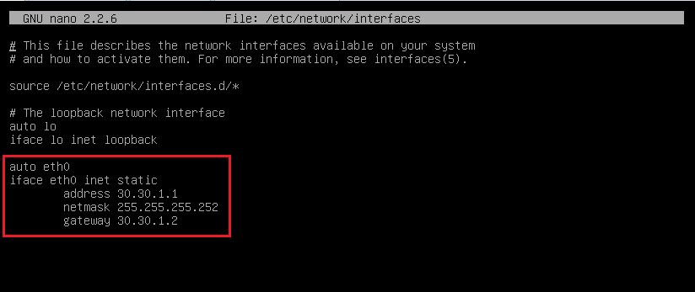

[2] restar service network

1. Buat 5 user baru dengan adduser nama user11 sampai user15 password “kebumen-2018”

[1] Buat file baru nama useradd.sh

**Nano useradd.sh**

Isikan seperti gambar

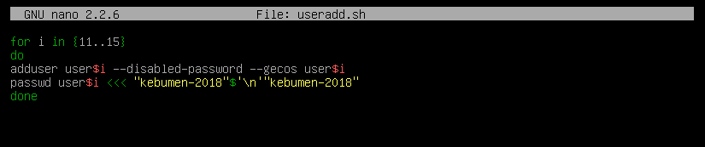

[2] berikan hak akses eksekusi

**Chmod +x useradd.sh**

[3] jalankan

**./useradd.sh**

Pastikan tidak terdapat error

1. FTP Server (proftpd)

[1] install proftpd

**Apt-get install proftpd**

[2] Pilih **standalone**

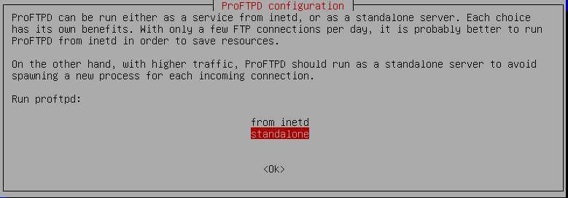

[3] donwload file [ftp.crt](ftp://ftp.crt) dan [ftp.key](ftp://ftp.key) dari **LINUX-1**

**Scp -P 23** [**user6@20.20.1.1:/cert/ftp.crt**](mailto:user6@20.20.1.1:/cert/ftp.crt) **/etc/ssl**

**Scp -P 23** [**user6@20.20.1.1:/cert/ftp.key**](mailto:user6@20.20.1.1:/cert/ftp.key) **/etc/ssl**

[4] edit file **proftpd.conf**

**Nano /etc/proftpd/proftpd.conf**

Cari bagian **defaultRoot** bagian hapus tanda **#** ubah **~** menjadi **/home/**

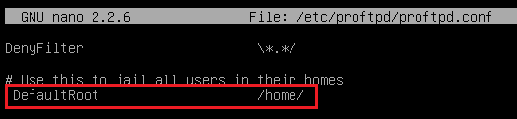

Cari **include /etc/proftpd/tls.conf** hapus tanda **#** didepannya

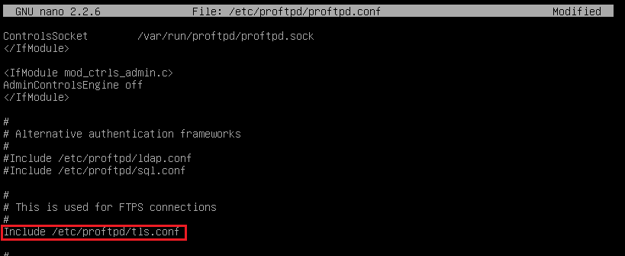

[5] edit file **tls.conf**

**Nano /etc/proftpd/tls.conf**

Cukup hapus tanda # pada bagian kotak merah

Pada bagian kotak kuning hapus tanda # kemudian arahkan ke file lokasi dimana file [**ftp.crt**](ftp://ftp.crt)dan **ftp.key**

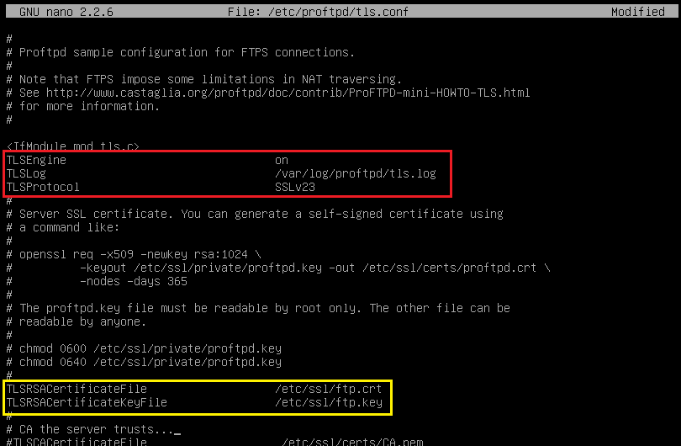

Hapus tanda # juga

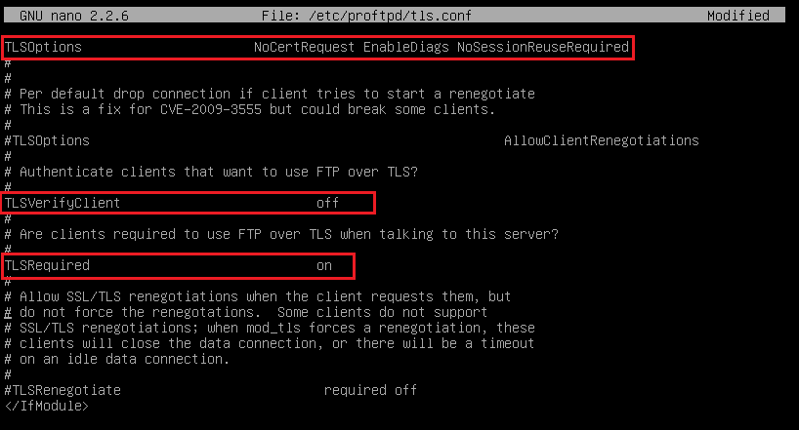

[6] restar proftpd

Pengujian gunakan filezilla, atur untuk SSL

1. Monitoring (cacti)

[1] install cacti

**Apt-get install cacti**

Masukkan password untuk sql

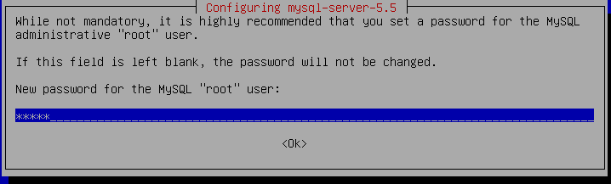

Pilih **Yes**

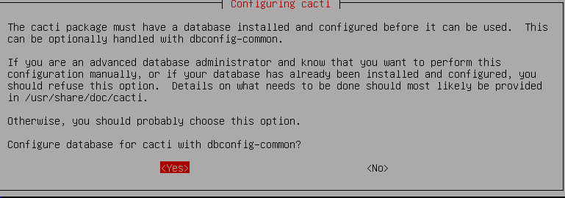

Masukkan database administator

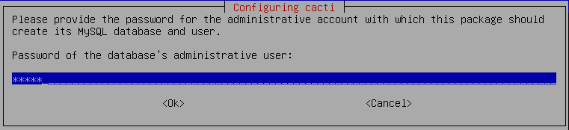

Password mysql untuk cacti

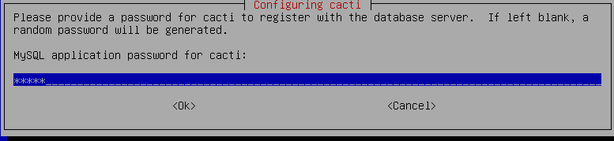

Pilih apache2

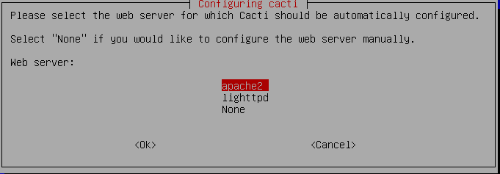

[2] buat link untuk file cacti

**Ln -s /usr/share/cacti/site /var/www/cacti**

[3] buat site baru arahkan ke lokasi link cacti

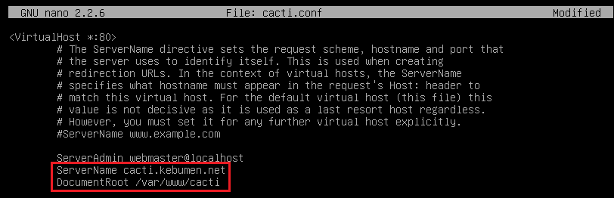

[4] aktifkan site tersebut kemudian restar apache2

[5] akses dari web browser client ketikkan **cacti.kebumen.net**

Silahkan **NEXT > NEXT > FINISH**

Silahkan masukkan username **admin** dan **password** seperti yang anda isikan pada saat konfigurasi cacti di server

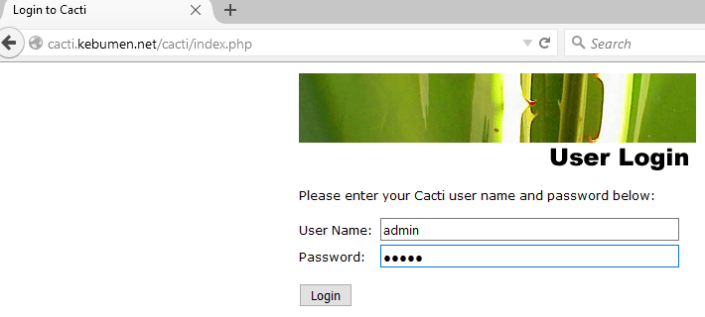

Silahkan masukkan lagi password baru

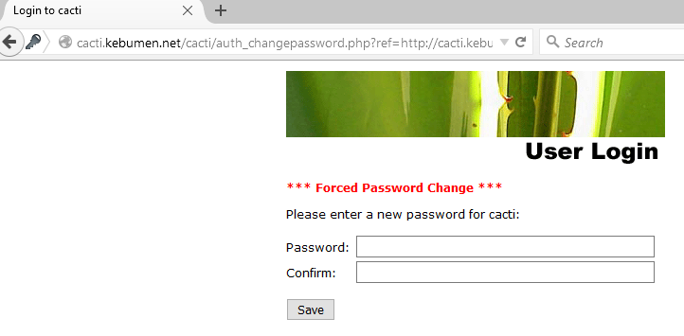

Muncul seperti ini klik pada **device** > **klik add**

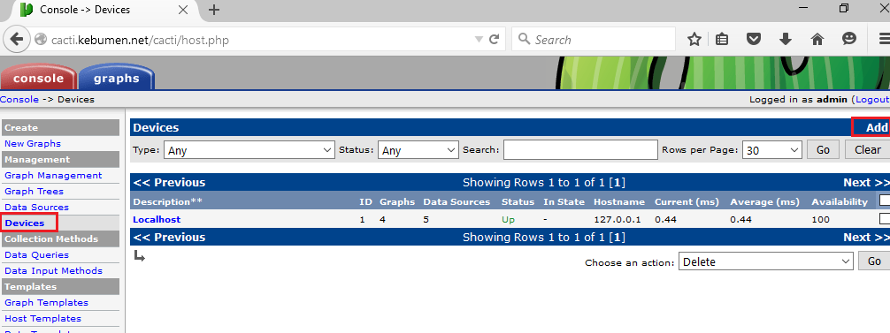

Isikan seperti gambar kemudian klik **create** pada bagian paling akhir

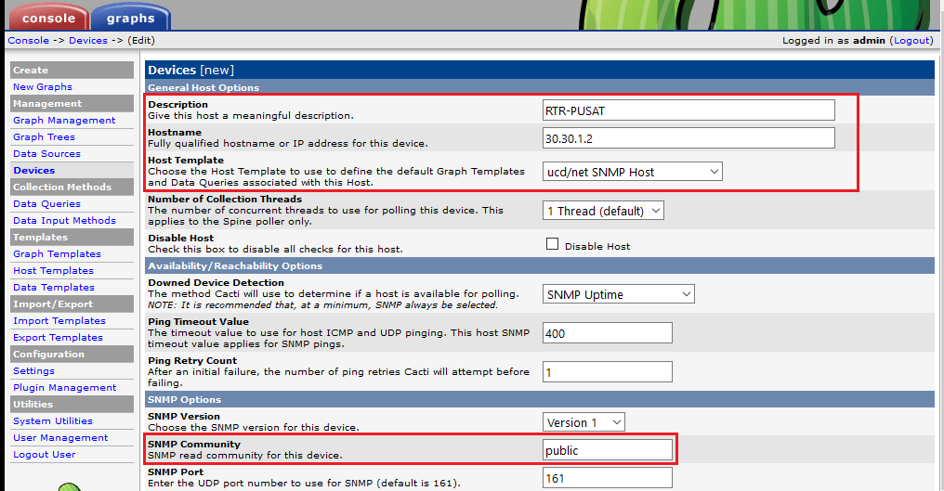

Klik **Create Graphs for this Host**

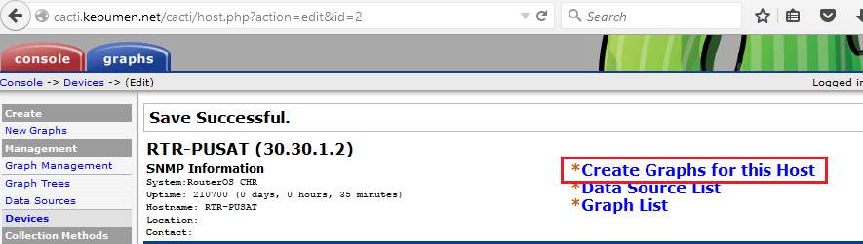

**Cek list seluruh bagian klik create**

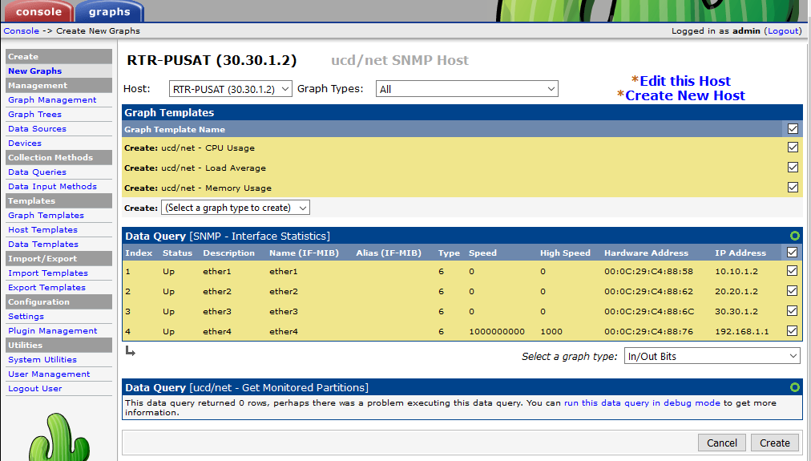

Klik **Graph Trees > Add**

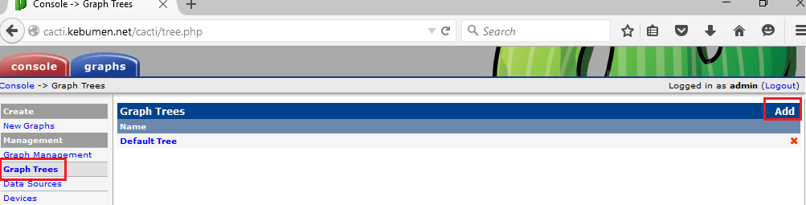

Masukkan nama > Pilih **Numeric Ordering**

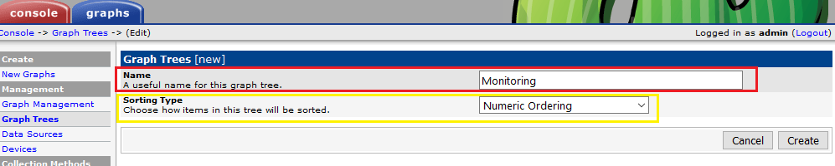

Klik **Add**

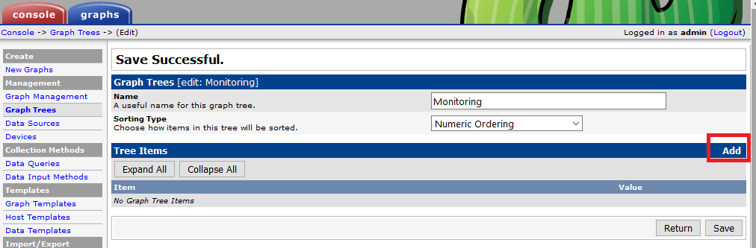

Pilih **Host > arahkan host ke device yang tadi dibuat > create**

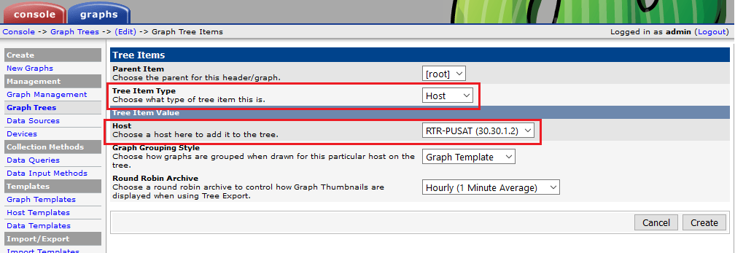

Klik save

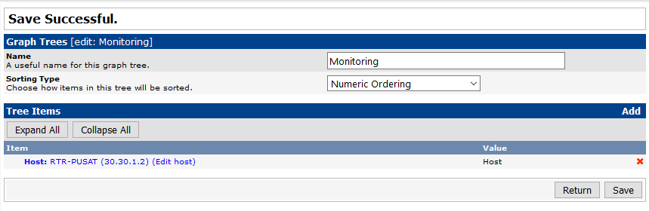

Cek dibagian **Graphs**

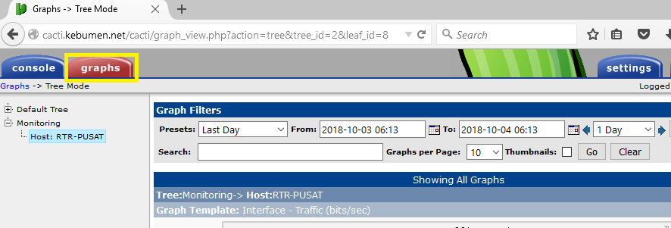

1. SSH, cara sama dengan yang sebelumnya hanya tinggal mengganti nomer port dan usernya saja
2. Reverse proxy nginx

[1] install nginx

**Apt-get install nginx**

[2] Download file [www.crt](http://www.crt) dan [www.key](http://www.key) ke /etc/ssl, lalu gabungkan kedua file tersebut

**Scp -P 23** [**user6@20.20.1.1:/cert/www.crt**](mailto:user6@20.20.1.1:/cert/www.crt) **/etc/ssl**

**Scp -P 23** [**user6@20.20.1.1:/cert/www.key**](mailto:user6@20.20.1.1:/cert/www.key) **/etc/ssl**

**Cat /etc/ssl/www.crt /etc/ssl/www.key | tee /etc/ssl/www.pem**

[3] Edit file **default**

**Nano /etc/nginx/sites-enabled/default**

Beri tanda # pada listen 80

Hilangkan tanda # pada listen 443

Hilangka tanda # pada **include snippets/....**

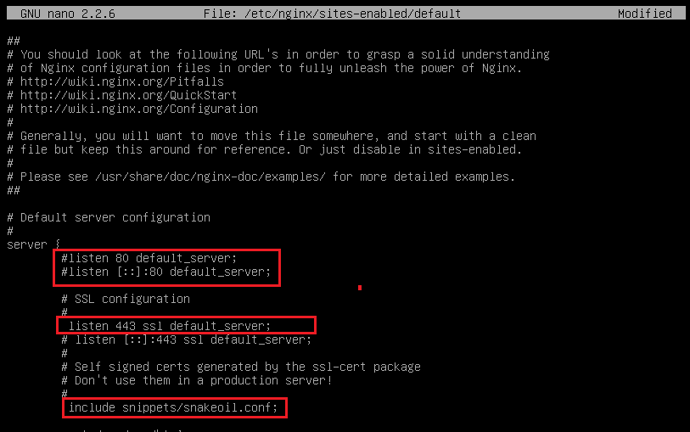

Arahkan **server_name** ke [**www.kebumen.net**](http://www.kebumen.net)

Dan tambahkan baris seperti gambar pada kotak kuning

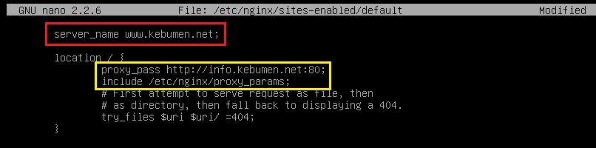

[4] edit file **snakeoil.conf**

**Nano /etc/nginx/snippets/snakeoil.conf**

Arahkan ke lokasi file sertifikat

